„Autonawigator" - aplikacja coachingowa dedykowane młodzieży, której rozwój osobisty zablokowany jest przezdoświadczenia z domów rodzinnych, niewydolnych wychowawczo

Analiza systemowo biznesowa
Numer wersji: 1.1.0
Data ostatniej aktualizacji: 2018-08-29

Metryka dokumentu
Projekt: | Autonawigator – aplikacja mobilna

Historia zmian
Data | Autor | Wersja | Opis i odwołanie do poprzedniej wersji
29.08.2018 | Leszek Szafrański | 1.0 | Przygotowanie pierwszej wersji dokumentu
31.08.2018 | Leszek Szafrański | 1.1 | Uzupełnienie dokumentacji o zakres danych ankiety
01.09.2018 | Leszek Szafrański | 1.2 | Uzupełnienie o informację na temat wersji systemów.

Spis treści
Spis treści
Metryka dokumentu 3
Historia zmian 3
Spis treści 4
1. Cel i zakres dokumentu 6
2. Wymagania funkcjonalne 7
3. Architektura logiczna 9
7. Architektura systemowa 10
8. Architektura danych 12
9. Wysoka dostępność 12
Dostępność 12
Rozwijanie 13
10. Zakres danych ćwiczenie „Moja misja” 13
a. Część 1 13
b. Część 2 13
11. Zakres danych ćwiczenie „Wartościowanie” 14
12. Zakres danych ćwiczenie „Potrzeby” 14
13. Zakres danych „Droga zawodowa” 15
14. Zakres danych autocoaching 16
a. Etap 1 16
b. Etap 2 19
c. Etap 3 23
d. Etap 4 25
15. Zakres danych ankiety 28

- Cel i zakres dokumentu
Celem dokumentu jest przedstawienie specyfikacji przygotowania aplikacji mobilnej do przeprowadzenia procesu Coachingowego.
Dokument podzielony został na następujące rozdziały:
- Wymagania funkcjonalne
- Architektura logiczna
- Architektura systemowa
- Architektura danych

- Wymagania funkcjonalne

  - Wymagania funkcjonalne
Nr wymagania | Treść
WF.01 | Dostęp do systemu  Usługa dostępna na urządzeniach mobilnych (android (wersja minimum 6.0, iOS 3.0).
WF.02 | Logowanie do Systemu  Usługa jest dostępna tylko dla użytkowników posiadających konto w tworzonej aplikacji lub na platformie email + hasło / Facebooka / Twitter / Google.
WF.03 | Ćwiczenie 1  aplikacja posiada zaimplementowany ćwiczenie „Moja misja”
WF.04 | Ćwiczenie 2  Aplikacja posiada zaimplementowany ćwiczenie „Potrzeby”
WF.05 | Ćwiczenie 3  Aplikacja posiada zaimplementowany ćwiczenie „Droga zawodowa”
WF.06 | Proces coachingowi  Aplikacja posiada zaimplementowany proces coachingowy
WF.07 | Ankieta badająca los  Aplikacja pozawala na wykonanie ankiety badającej zawodowe użytkowników.
WF.08 | Raporty  Aplikacja będzie tworzyła raporty na podstawie wypełnionych testów, ćwiczeń oraz procesu coachingowego
WF.09 | Udostępnianie raportów  Aplikacja umożliwi udostępnienie raportów między użytkownikami będącymi w parze.
WF.10 | PDF  Aplikacja pozwoli na wygenerowanie oraz zapisanie raportów w postaci pdf.
WF.11 | Chat  Aplikacja pozwoli pisanie oraz przesyłanie wiadomości tekstowych między użytkownikami będącymi w parze.
WF.12 | dodatki wspierające proces coachingowi  aplikacja będzie zawierać wyselekcjonowane fotografie do pracy z metaforą  zawartość aforyzmów/cytatów, pojawiających się w wybranych miejscach procesu
WF.13 | Aplikacja zawierać będzie moduł umożliwiający wygenerowanie raportu z ankiety(WF.07)
WF.14 | Aplikacja umożliwi synchronizacja konta i stanu aplikacji na wielu urządzeniach 1 użytkownika
WF.15 | Aplikacja umożliwi wydruku wykonanych ćwiczeń, procesu

- Architektura logiczna
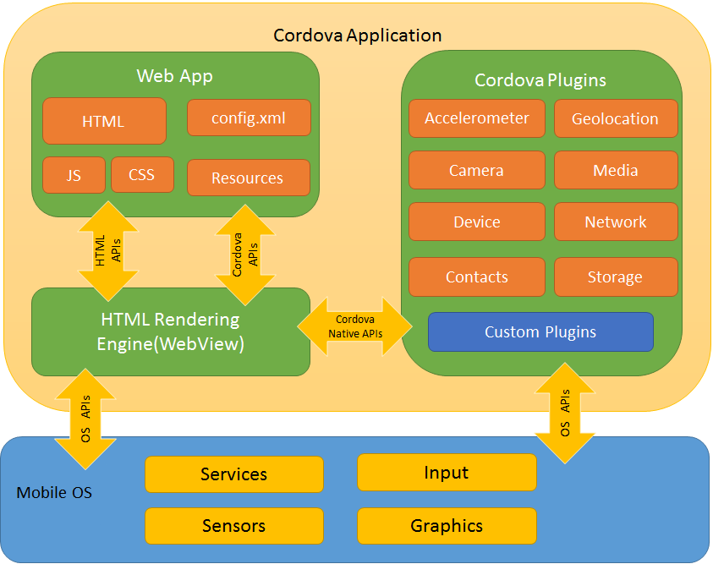
Rysunek: Budowa aplikacji Cordova

Do budowy aplikacji została wykorzystana technologia WEB w oparciu o Apache Cordova. Budowę aplikacji opisuje powyższy diagram.
Aplikacja składa się z czterech podstawowych komponentów:
- aplikacji webowej
- aplikacji mobilnej Cordova
- wtyczki do Google Firebase
- bazy danych.

Architektura logiczna systemu przedstawiona została na poniższym diagramie.
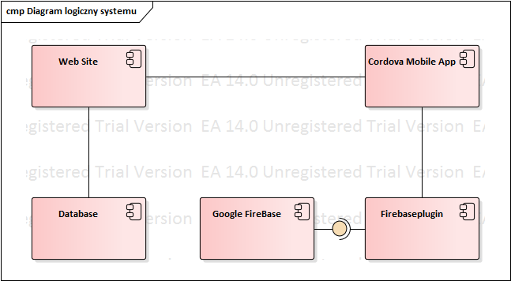
Rysunek: Architektura logiczna

- Architektura systemowa
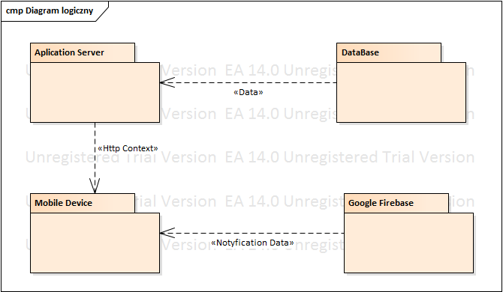
Rysunek: Architektura systemowa

Oprogramowanie backendu aplikacji web zostało utworzone z wykorzystaniem języka C# oraz MVC Framework. Komponent tren zapewnia logikę aplikacji po stronie serwera oraz komunikację z bazą danych.
Front aplikacji został utworzony z wykorzystanie ogólnie dostępnych technologii web:
- CSS
- HTML
- JavaScript
Do uruchomienia aplikacji wymagane są:
- Serwer aplikacyjny umożliwiający uruchomienie aplikacji .NET
- Baza danych MS SQL

- Architektura danych

- Wysoka dostępność

Dostępność
Pełna funkcjonalność aplikacji dostępna jest poprzez hostowane dane kontent poprzez serwer aplikacyjny HTTPS oraz danych udostępnianych przez serwer bazy danych. Dostępność jest zatem uzależniona od infrastruktury na której uruchomione są oba serwery.

Rozwijanie
Dzięki zastosowaniu technologii hostowania aplikacji poprzez serwer HTTPS rozwijanie aplikacji poprzez rozbudowę o nowe funkcjonalności w większości przypadków nie wymaga wymiany aplikacji na zainstalowanych urządzeniach.

- Zakres danych ćwiczenie „Moja misja”
Ćwiczenie umożliwi odtworzenie filmu z lektorem. Po zakończeniu filmu zostaną wyświetlone pytania ćwiczenia.
  - Część 1
Gdy byłem/łam dzieckiem chciałem/łam być………. i robić……….
Największą satysfakcję mam gdy ……….……….bo…………….
Ludzie cenią mnie za………..
Najbardziej cenię u innych……….
Chcę aby inni czuli przy mnie:……………..
Chcę aby mówili o mnie:………………………
To co sprawia, że odczuwam radość, ekscytację to:……………………………..
Najbardziej w życiu cenię sobie……..
Jeśli miałbym po sobie coś pozostawić (jakiś „ślad”) to chciałbym/chciałabym aby było to: ……………………………….
Czuję, że robię coś ważnego gdy…………. ponieważ………..
Gdybym mógł/mogła rozwiązać jakiś ważny problem tego świata to byłoby:…………..
Gdybym mógł/mogła spełnić swoje jedno marzenie to byłoby to:………
  - Część 2
Jestem/ Chcę być:…………………………………………………………………………………….ponieważ…………………………………………………….i dzięki temu mam/będę
mieć…………………………………….i odczuwam/będę odczuwać………………………………………..

- Zakres danych ćwiczenie „Wartościowanie”
Co jest dla ciebie najważniejsze w kontekście Twojej przyszłości zawodowej?
Wypisz od 4 do 8 najważniejszych dla Ciebie wartości
1……..
2……
3……
4……

Porównaj ze sobą każdą wybraną wartość aby sprawdzić, które z nich są dla Ciebie najistotniejsze
- Zakres danych ćwiczenie „Potrzeby”
Zastanów się teraz jakie potrzeby chcesz aby spełniła Twoja przyszła praca, abyś czuł/ła, że wartośći takie jak:……tu cytat z 3 wartości najwyżej punktowanych jest obecna w Twoim życiu. Postaraj się do każdej z wartości dobrać od 1do 3 potrzeb.

Jaką potrzebę/potrzeby musisz zaspokoić, aby czuć, że wartość …………..tu cytat z 1 – najwyżej punktowanej…..jest obecna w Twoim życiu
-………………….. podpowiedź(lista rozwijana)
-…………………. jw
-…………………jw
- Zakres danych „Droga zawodowa”
Wybierz zdjęcie i odpowiedz sobie na pytania: (tu przycisk pokazuje galerię 10 zdjęć) Gdy osoba wybierze jedno zdjęcie może je zapisać/wydrukować –

A teraz odpowiedz sobie na poniższe pytania:
- z czym mi się kojarzy ta droga?
- czy łatwo będzie mi nią iść?
- kogo na niej spotkam?
- dlaczego właśnie ta droga (co jest w niej takiego co mi się spodobało)?
- czego nauczy mnie podróż tą drogą?
- co może mnie zaskoczyć?
- jakie trudności mogę na niej napotkać?
- jakie korzyści będę mieć z wyboru tej drogi?
- co jest na końcu tej drogi?

Co z tego o czym napisałeś/łaś można potraktować jako wnioski do Twoich wyborów szkoły, zawodu, pracy?

- Zakres danych autocoaching
  - Etap 1
Odpowiedz na kilka pytań związanych z tym do czego dążysz, co chcesz osiągnąć lub zmienić w kontekście swojej przyszłości np. związanej z dalszą edukacją, pracą

1. Co chcesz zacząć robić?.............................
2. Co chcesz przestać robić?
3. Czego chcesz robić więcej?
4. Co chcesz robić inaczej?
A teraz sformułuj swój cel
Będziesz nad nim pracować w kolejnych krokach
Pamiętaj:
Aby cel był możliwy do osiągnięcia, sprecyzuj go tak aby był dla Ciebie:
pozytywny, inspirujący, ambitny, z określonym terminem wykonania i dający możliwość sprawdzania postępów na drodze do jego realizacji
Tu wpisz cel………………………………………………………………………………………………………………………
Pamiętasz ćwiczenie dotyczące wartości, wykonane przez Ciebie w tej aplikacji?

Za najważniejsze w kontekście swojej przyszłości uznałeś/łaś:
1. 2. 3. (ładuje z automatu)

Pamiętając o tym, napisz w jaki sposób realizacja tego celu, „tu cytat z celu”(ładuje automatycznie)– zapewni Ci te wartości?

………………………………………………………………………………………………………………………………

Pamiętasz jakie potrzeby zostały przez Ciebie wymienione podczas ćwiczenia „Potrzeby”?

Oto trzy z nich, które uznajesz, za zaspokojone w najmniejszym stopniu:
1. 2. 3. (ładuje te najniżej punktowane)

Zastanów się:
W jaki sposób osiągnięcie celu wpłynie na zaspokojenie tych potrzeb?
Zanotuj:…………………………………………………………………………………………………………….
Co będzie jeśli nie zrealizujesz swojego celu – myślałeś/łaś o tym?

Czego unikniesz, lub co stracisz jeśli nie zrealizujesz swojego celu?
wylosuj kartę
Co Ci podpowiada?
Napisz odpowiedź……………………………………………………………………….

Co byłoby dla Ciebie największą nagrodą za osiągnięcie celu?
wylosuj kartę
Co Ci podpowiada?
Napisz odpowiedź……………………………………………………………………….

Po zakończeniu etapu będzie możliwość odtworzenia filmu.

  - Etap 2
Pomyśl chwilę o tym co teraz dzieje się w Twoim życiu w związku z celem jaki wyznaczyłeś/łaś
To ważne, ponieważ pozwala Ci na to, aby zastanowić się nad tym co z tego co robiłeś dotychczas lub nadal robisz - przybliża Cię do celu.

Jaki był rezultat działań które podejmowałeś dotychczas a które mogą mieć związek z Twoim celem?

- Co z tego, o czym pomyślałeś/łaś – sprawdziło się, poszło dobrze, co uznajesz za sukces i nadal byś robił/ła?
…………………………………………………………………………………………………………………
- Co mogłoby pójść lepiej?
………………………………………………………………………………………………………………..
- Co się nie sprawdziło i chcesz przestać to robić?
………………………………………………………………………………………………………………..

Jeśli masz już pewną refleksję na temat rzeczywistości w jakiej funkcjonujesz obecnie, postaraj się ocenić:

Gdzie na skali od 1 do 10 się dziś znajdujesz na drodze do realizacji swojego celu (gdzie „1” oznacza – jeszcze nie zacząłem a „10” – cel osiągnięty)?
1 2 3 4 5 6 7 8 9 10

A gdzie w skali 1-10 chcesz być na drodze do celu gdy zakończysz pracę z tą aplikacją?
1 2 3 4 5 6 7 8 9 10
Jeśli obecnie na drodze do celu jesteś na pozycji tu system wpisuje dane z 1 skali ze str powyżej
a chciałbyś być na pozycji tu system wpisuje dane z 2 skali ze str powyżej

To czego potrzebujesz aby to osiągnąć?
Zanotuj to:…………………………………………………………………………………………..

Co jest dla Ciebie największym wyzwaniem/trudnością w realizacji celu?

Zanotuj……………………………………………………………………………….
Jeśli potrzebujesz inspiracji – sprawdź co podpowiada Ci karta
Losuj zdjęcie
Zastanów się teraz czym dysponujesz aby pokonać przeszkody i osiągnąć cel
Zapisz to:
Moje zasoby materialne:……………………………………
Moje zasoby niematerialne (wiedza, doświadczenie, cechy charakteru, osobowość itp.)………………………………….
Zasoby społeczne (bliscy, przyjaciele, znajomi, mentorzy, nauczyciele itp.)……………………………………………………….
Co z tego czym dysponuje ułatwi mi realizację mojego zamierzenia?................................................................
Aby dodatkowo pogłębić swoją wiedzę o zasobach
Pobierz i wypełnij samodzielnie dokument pdf?
MOJE ZASOBY
Co mam i chcę mieć? Czego nie mam a chcę mieć? Co mam a czego nie dostrzegają inni?

………………………………………………….. ……………………………………………………. …………………………………………………………
………………………………………………….. ……………………………………………………. …………………………………………………….

Co mam a nie chce mieć? Czego nie mam i nie chce mieć?

………………………………………………….. …………………………………………………
………………………………………………….. ………………………………………………..

  - Etap 3
Wiesz już co chcesz zacząć robić lub czego zaprzestać aby zbliżyć się do celu
Wiesz też czym dysponujesz, czego chcesz mieć więcej lub czego Ci brakuje aby osiągnąć zamierzenie

Pomyśl teraz jakie działania chcesz podjąć aby
dotrzeć do celu!

Zanim jednak to zrobisz, wykonaj poniższe zadanie, które pomoże Ci oderwać się od schematycznego sposobu myślenia
Pobierz ćwiczenie „Strategie Disneya”
Pobierz ćwiczenie „Lista zadań”
Jeśli wykonałeś już te dwa ćwiczenia przejdź dalej

STRATEGIE WALTA DISNEYA
Tu zrobić użytkownikowi opis ćwiczenia (w warunkach domowych)

Lista zadań
Ten dokument drukują z pdf
Pomyśl teraz nad działaniami, których wykonanie przybliży Cię do celu
Nazwa działania | Jaki będzie koszt (materialny/niematerialny) związany z tym działaniem? | Jakie będą korzyści (materialne/niematerialne) związane z realizacją działania? | Jakie przeszkody mogę podczas realizacji tego działania? | Jakie z posiadanych zasobów wykorzystam do tego zadania? | Jaka wartość kryje się za zrealizowaniem tego działania? | Jaką potrzebę zaspokoi realizacja tego działania? | Ile czasu mi to zajmie (wpisz w dniach, miesiącach lub latach tak konkretnie i dokładnie jak to tylko możliwe)

Po wykonanych dwóch ćwiczeniach – wracają do aplikacji
Teraz gdy już masz przed sobą wykonaną listę zadań - Wybierz 3 zadania, które Twoim zdaniem przyniosą najlepszy efekt
-…………………………. kiedy zaczniesz? kalendarz
-……………………….. kiedy zaczniesz? kalendarz
-…………………………… kiedy zaczniesz? kalendarz
A które ze wszystkich zadań które wypisałeś/łaś w swojej liście zadań, będzie Ci wykonać najłatwiej? Wypisz od 1 do 3 takich zadań
-…………………………. kiedy zaczniesz? kalendarz
-……………………….. kiedy zaczniesz? kalendarz
-…………………………… kiedy zaczniesz? kalendarz
Które z zadań wymienionych na liście masz największą ochotę podjąć?
………………………………………………………………………………………..
Co czujesz jak o nim myślisz?...................................................................
Do którego działania masz najmniejszą motywację?
…………………………………………………………………………………………………
Co czujesz jak o nim myślisz?................................................................................

Zastanów się przez chwilę, czy ma ono związek z jakimś Twoim przekonaniem.
Jeśli jest związane z jakimś blokującym Cię przekonaniem, wróć do filmu dotyczącego przekonań i spróbuj samodzielnie odpowiedzieć sobie na pięć pytań o jakich mówi lektor.
Niezależnie od tego, zanim rozpoczniesz kolejny – ostatni już etap pracy z aplikacją, zrób sobie przerwę. Odczekaj kilka dni i wróć do aplikacji, aby spojrzeć „świeżym okiem” na to co odkryłeś/łaś na swój temat

  - Etap 4
Przypomnij sobie wyniki swojej dotychczasowej pracy z aplikacją (raporty z etapów 1-3) oraz na swoją listę zadań.

Wylosuj kartę, która pomoże Ci spojrzeć świeżym okiem na Twój plan
wylosuj kartę
- Coś byś w nim zmienił/ła?
Kogo zaangażujesz do realizacji swojego celu?
1……………..
2………….
3……………..
W jaki sposób go/ich o tym poinformujesz?
(tyle punktów ile punktów wypisał powyżej)
1……………………………………………………………….
2……………………………………………………………….
3……………………………………………………………..
Jakie to będzie miało znaczenie w realizacji Twojego Celu?
Zapisz………………………………………………………………….
Wskaż przynajmniej 6 nazw zawodów lub ról zawodowych, które chciałbyś/chciałabyś wykonywać.
1
2
3
4
5
6
Który/a z nich, najmocniej łączą się z Twoją misją:
…………………………………………………………………………………………………(tu cytat z misji)
Które z nich najbardziej związane są z Twoimi wartościami (tu trzy najwyżej punktowane)
……………………………………………………………………………………………………………………

W jaki sposób to co chciałbyś robić zawodowo (wykonywana praca) zaspokoi Twoje potrzeby?.............................................Które najbardziej? …………………………….
Na początku sesji, napisałeś/łaś że na drodze do realizacji celu jesteś na poziomie tu przypomnienie poziomu wpisanego wcześniej (zaciągane z automatu)
Gdzie po przejściu całej sesji, jesteś teraz?
(gdzie „1” oznacza – jeszcze nie zacząłem a „10” – cel osiągnięty)?
1 2 3 4 5 6 7 8 9 10

- Zakres danych ankiety
- Metryczka:
Imię i Nazwisko:
Wiek:
Miejsce zamieszkania:
Do której klasy uczęszczasz?:
Nazwa szkoły/uczelni do której uczęszczasz:/Nazwa ukończonej szkoły:

- Stan obecny:
Czy obecnie się uczysz? Tak/Nie
Jeśli tak to:
Do której klasy uczęszczasz ?:
Do jakiej szkoły/uczelni uczęszczasz? (podaj nazwę):
Jaki jest kierunek/profil szkoły/klasy do której uczęszczasz?
Jak oceniasz swój stan zdrowia?
Czy bierzesz udział w kursach i szkoleniach?
Jeśli nie to:
Na jakim poziomie (w której klasie/na którym roku) zakończyłeś/łaś edukację?
Jaki jest powód, niekontynuowania nauki?
Czy obecnie pracujesz?
Jeśli tak: Na jakim stanowisku/jaki zawód wykonujesz?
Czy ta praca daje Ci satysfakcję? Tak/Nie (dlaczego?)

- Plany edukacyjne i zawodowe
Czy masz już wybraną kolejną szkołę/uczelnię : Tak/Nie
Jeśli nie to :
Na jakim poziomie chcesz zakończyć swoją edukację?
Co chcesz robić w przyszłości?
W jakim zawodzie chciałbyś/chciałabyś pracować?
Jakie szkoły/kursy bierzesz pod uwagę?
Jeśli tak to:
Jaka to szkoła/uczelnia (podaj nazwę):
Jaki jest profil/kierunek który wybrałeś/łaś:
Co chcesz robić w przyszłości?
W jakim zawodzie chciałbyś/chciałabyś pracować?
Jakie szkoły/kursy bierzesz pod uwagę?
Na jakim poziomie chcesz zakończyć swoją edukację?

- Wsparcie w wyborze szkoły i zawodu
Kto miał dla Ciebie szczególne znaczenie gdy zastanawiałeś się nad tym co chcesz w życiu robić?
Czy ktoś pomagał Ci w wyborze szkoły/zawodu?
Jeśli tak to kto?....................
Kto twoim zdaniem powinien wspierać Cię w wyborze szkoły /zawodu:
Kto w Twojej szkole………………………….
Kto poza szkołą………………………………..
Czy brałeś udział w szkoleniach/warsztatach dotyczących wyboru szkoły/pracy?
Czy wypełniałeś kwestionariusze/testy sprawdzające Twoje predyspozycje/talenty/zainteresowania zawodowe?
Czy miałeś dostęp do artykułów, publikacji, stron www. dotyczących swojej przyszłej szkoły, kariery zawodowej? Jeśli tak to gdzie je znalazłeś?

- Usamodzielnienie
Co/kto był dla Ciebie pomocny w przygotowaniu do samodzielności?
Na jakie wyzwania/trudności natrafiłeś na drodze do samodzielności?
Jakie są Twoje warunki mieszkaniowe (lokalizacja/metraż/ stan lokalu/własność)?
Z kim mieszkasz?
Jakie masz plany mieszkaniowe?
Jakiej pomocy w usamodzielnieniu najbardziej potrzebujesz? (wymień konkretnie)
Kto/co może Ci w tym pomóc?

